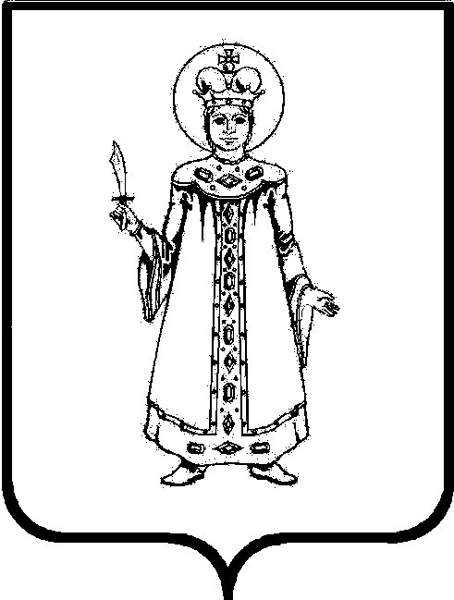

АДМИНИСТРАЦИЯ ИЛЬИНСКОГО СЕЛЬСКОГО ПОСЕЛЕНИЯ
УГЛИЧСКОГО МУНИЦИПАЛЬНОГО РАЙОНА ЯРОСЛАВСКОЙ ОБЛАСТИ

П О С Т А Н О В Л Е Н И Е

от | 15.09.2017 г. | № | 85

«Об утверждении Адресного плана
д. Озорнино Ильинского сельского
поселения Угличского муниципального района
Ярославской области»

В целях обеспечения формирования единого адресного пространства на территории Ильинского сельского поселения Угличского муниципального района, руководствуясь Федеральным законом от 06.10.2003 № 131-ФЗ «Об общих принципах организации местного самоуправления в Российской Федерации», постановлением Правительства Российской Федерации от 19.11.2014 № 1221 «Об утверждении Правил присвоения, изменения и аннулирования адресов», Уставом Ильинского сельского поселения, Администрация Ильинского сельского поселения Ярославской области

ПОСТАНОВЛЯЕТ:

1. Утвердить прилагаемый Адресный план д. Озорнино Ильинского сельского поселения Угличского муниципального района Ярославской области (Приложение № 1 на двух листах).
2. Предложить отделу Управления Федеральной службы государственной регистрации, кадастра и картографии по Ярославской области (Дубинина В.Н.) и Угличскому отделу филиала ФГУП «Ростехинвентаризация» по Ярославской области (Малькова Е.Ю.) привести в соответствие с настоящим Постановлением адреса объектов недвижимости д. Озорнино Ильинского сельского поселения Угличского муниципального района Ярославской области.
3. Пронумеровать согласно настоящему Постановлению все объекты недвижимости, обеспечить установку табличек с номерами домов.
4. Контроль за исполнением настоящего постановления возложить на И.о. заместителя Главы Маркова М.В.
5. Настоящее постановление вступает в силу с момента обнародования (опубликования) согласно ст. 38 Устава Ильинского сельского поселения.

Глава Ильинского сельского поселения: В.Я. Менгель
Лист 1
Приложение № 1
к Постановлению от 15.09.2017 г. № 85
«Об утверждении Адресного плана
д. Озорино Ильинского СП УМР»

Адресный план д. Озорнино Ильинского СП УМР
(номер кадастрового квартала: 76:16:010701)

Лист 2

Номер дома | Кадастровый номер  земельного участка | Землепользователь
1 | 76:16:010709:3 76:16:010709:4 | Золина З.В.
2 | 76:16:010709:1 | Хорунжая Я.И.
3 | 76:16:010709:23 76:16:010709:24 | Мамушкина С.В.
4 | 76:16:010709:10 | Крылова И.И.
5 | 76:16:010709:0005 | Щетнев В.В.
6 | 76:16:010709:13 | Куликова М.Н.
7 | 76:16:010709:19 76:16:010709:20 | Щетнева М.Р.
9 | 76:16:010709:11 76:16:010709:12 | Щетнева М.Р.
11 | 76:16:010709:21  76:16:010709:22  76:16:010709:29 | Савельева З.Н.
13 | 76:16:010709:15  76:16:010709:16  76:16:010709:17 | Куликов К.В.

